**Saint-Julien des Églantiers : un trésor patrimonial méconnu**

Au cœur de la commune de Pré-en-Pail-Saint-Samson, l’église de Saint-Julien-des-Églantiers se distingue par son histoire singulière : construite à la fin du XIXe siècle à l’initiative de Mgr Wicart, évêque de Laval qui souhaitait dès 1866 offrir un lieu de culte central aux fidèles du secteur, elle a donné naissance au village qui l’entoure.

### Commune de Pré-en-Pail-Saint-Samson

De style **néo-gothique**, l’édifice, aujourd’hui désaffecté, regorge de symboles religieux : tympan sculpté, fonts baptismaux, clés de voûte et chapiteaux finement décorés témoignent d’un riche travail artistique.

### Un patrimoine verrier exceptionnel

* **Les huit vitraux de la nef**, réalisés par les ateliers Alleaume, représentent des scènes de la **Première Guerre mondiale**, mettant en lumière les visages d’enfants du village morts au combat. Ces vitraux, émouvants et uniques, ont été restaurés en 2015.
* **Les sept vitraux du chœur**, ainsi que les deux **rosaces polylobées** ornées de couronnes de marquis dans le transept, illustrent quant à eux la **vie de Saint Julien**. Créés par le **Carmel du Mans en 1870**, ils ont été restaurés avec soin et replacés en 2020.

### Statues et restauration

Plusieurs statues anciennes, retrouvées au fil des ans, sont aujourd’hui exposées dans le chœur de l’église. Certaines ont été restaurées avec un remarquable savoir-faire par **Michel Chanteloup**, leur redonnant toute leur splendeur d’origine.

### Un village figé dans le temps

Le village de Saint-Julien, né autour de son église, a conservé l’aspect et l’âme d’un bourg rural du début du XXe siècle. On y trouvait alors tous les métiers nécessaires à la vie communautaire : épiceries, cafés, charron, sabotier, couturière… Un véritable témoignage vivant de la ruralité d’antan.

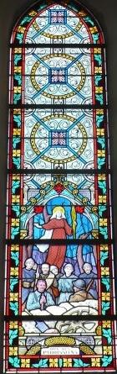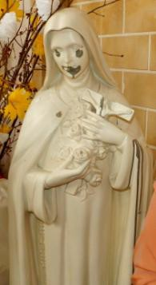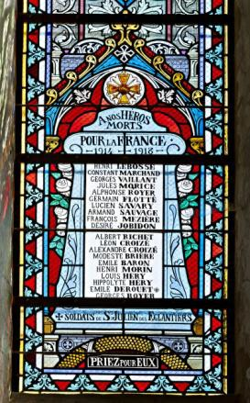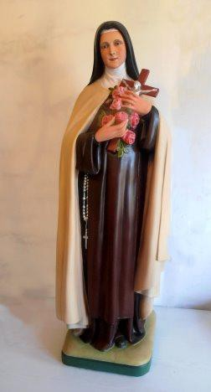

***Avant restauration***

